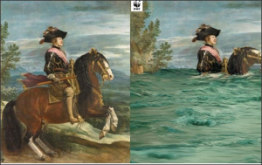
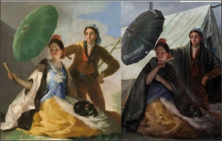
Ονόματα ομάδας:
……………………………………………………………………………………………………………………………………………………………..

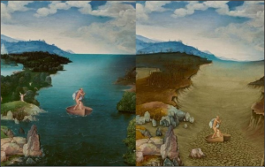

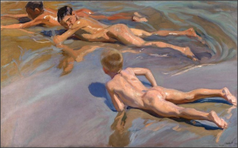
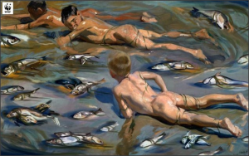

Παρατηρήστε προσεκτικά τους παραπάνω πίνακες ζωγραφικής και απαντήστε στις ερωτήσεις
-Τι συναισθήματα σας προκαλούν οι πίνακες;
……………………………………………………………………………………………….
-Τι σας κάνει ιδιαίτερη εντύπωση;
………………………………………………………………………………………………..
-Ποιον τίτλο θα βάζατε σε κάθε πίνακα;
1.…………………………….…………………………2.………………………………………….
3.…………………………….…………………………4.………………………………………….
-Οι πίνακες αυτοί έχουν κάποιο κοινό στοιχείο; Αν ναι, ποιο είναι αυτό; Μήπως επιδιώκουν να περάσουν κάποιο μήνυμα;
……………………………………………………………………………………………………………
……………………………………………………………………………………………………………
……………………………………………………………………………………………………………
- Ζωγραφίστε το δικό σας πίνακα με θέμα την κλιματική αλλαγή απελευθερώνοντας τη φαντασία και τη δημιουργικότητα σας
- Μπορείτε να «παρέμβετε» κι εσείς με τη δική σας ματιά σε έναν πίνακα γνωστού ζωγράφου και να περάσετε το δικό σας μήνυμα για την κλιματική αλλαγή!

